广东省招采子系统药品三进申报操作手册

1.登录与退出
1.1 访问入 口
打 开 浏 览 器 ， 输 入 地 址 ： https://igi.hsa.gd.gov.cn/web/#/Index ，展示广东省医 保服务平台登录页面，如图（1）所示。
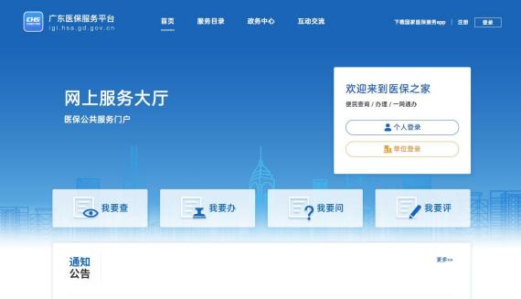
图（1）

1.2 用户登录
（1）在登录界面选择“单位/经办人登录 ”后输入用户 名、密码、验证码，如图（2）。

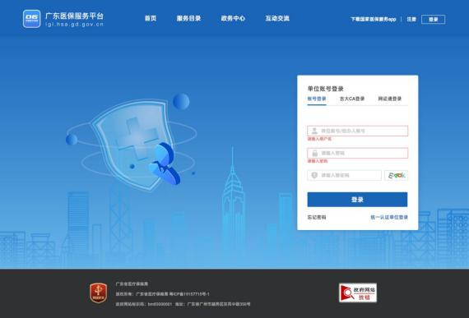

图（2）
（2）广东省省内医疗机构用户登录成功点击“招采企 业服务 ”，点击“公共业务功能区 ”图片进入“药品与医用 耗材招采子系统 ”
（3）进入系统后界面如图（3）所示，点击“药品集中 采购管理 ”图标，进入药品集中采购管理系统界面。

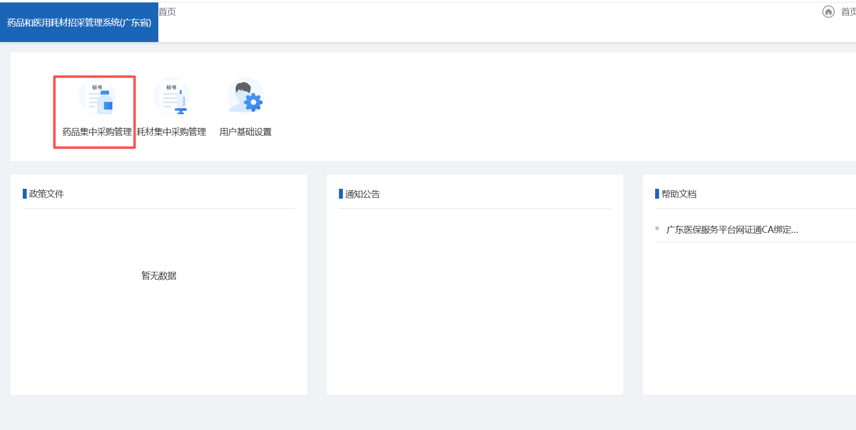
图（3）

2.企业-三进药品申报
2.1 三进药品申报列表列表
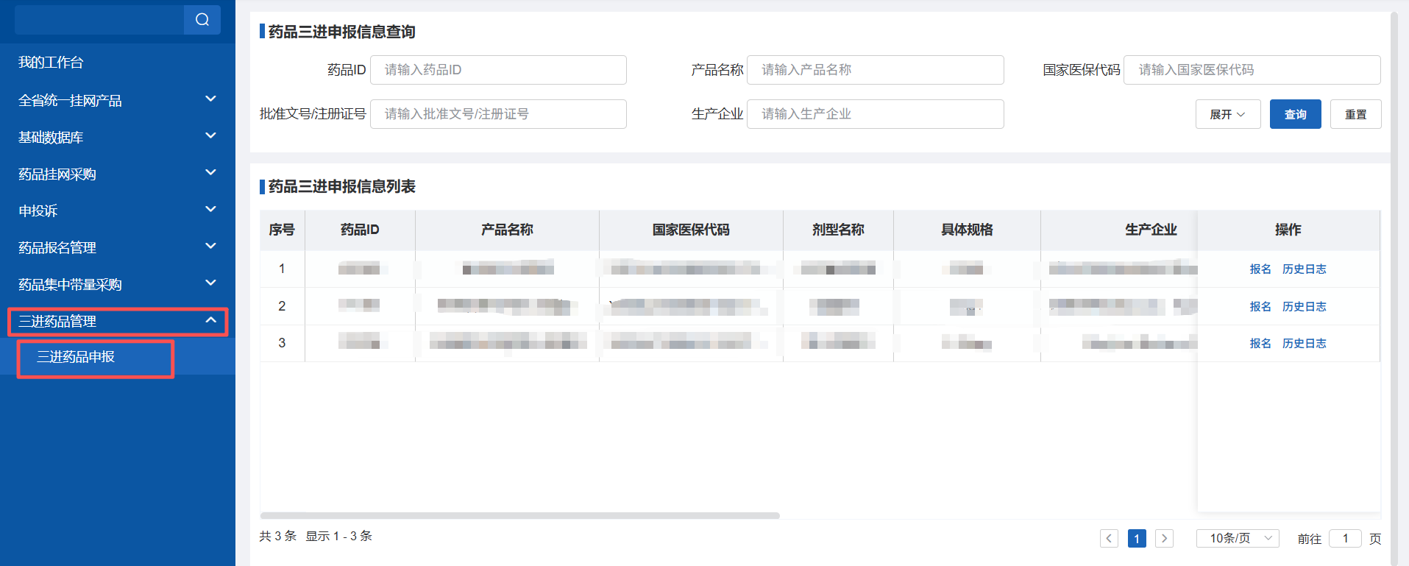
（1）企业登录进入系统后，打开“药品集中带量采购 ”-“三进药品管理”-“三进药品申报”菜单，如下图：

图（4）

在列表中展示的数据就是本企业可报名的数据，点击【查询】按钮，可针对相关数据进行条件 查询。
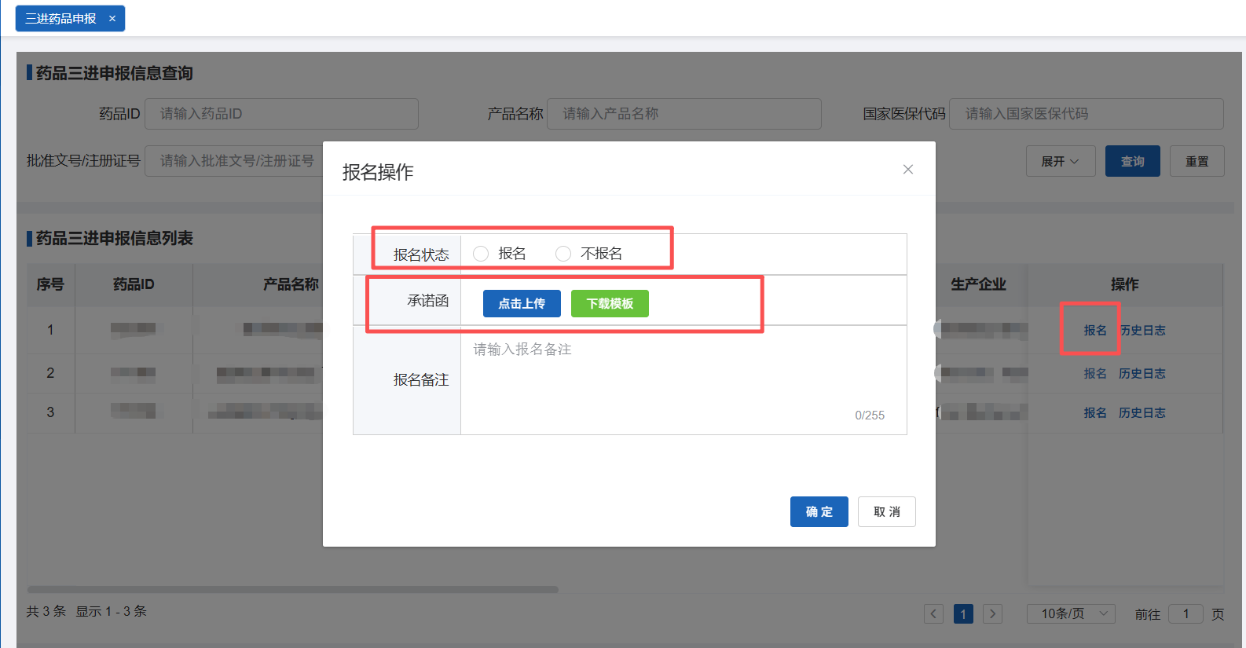
（2）企业可在需要进行申报的产品的操作列中点击“报名”，如下图：
图（5）
（3）企业选择报名状态后提交相关承诺函即可完成该条产品的申报等待审核。

